ЭА 2г/о 2 урок
Тема «Потребительский выбор»
Продолжим изучение теории спроса как теории поведения потребителя (покупателя). Спрос на рынке - это наши потребности, которые мы удовлетворяем, покупая блага. 
Наш выбор товаров и услуг для потребления, то есть выбор потребителя, зависит, прежде всего, от наших потребностей и вкусов, привычек, традиций, то есть от наших предпочтений.
Понятие потребности в благах
Результатом развития общества является постоянный рост потребностей. Появлению новых потребностей общество обязано научно-техническому прогрессу. Действительно, сто лет назад у школьника не было потребности заполнить паузу в работе над домашним заданием компьютерной игрой. Да и психология человека такова, что, удовлетворив потребность на простом уровне, ему хочется повторить удовольствие в более изысканном варианте.
Но выбор потребителя определяется не только его предпочтениями, он ограничен также ценой выбираемых продуктов и его доходом. Так же как и в масштабах экономики, ресурсы индивидуального потребителя ограничены. Практическая неограниченность потребностей потребителя и ограниченность его ресурсов приводят к необходимости выбора из различных комбинаций благ, то есть к необходимости потребительского выбора.
По степени важности можно выделить потребности первой необходимости, например, потребность в воде для приготовления пищи, и потребности более высокого порядка, к примеру, в результате изменения вкуса может появиться потребность носить не коричневую, а красную куртку.
По способу удовлетворения потребности бывают индивидуальные: «Я хочу выпить чашку кофе», - и коллективные: «Мы хотим иметь в колледже буфет, чтобы выпить чашку кофе на перемене». Удовлетворение этой потребности возможно только всем вместе.
Экономисты предполагают, что у каждого потребителя существует своя субъективная шкала предпочтений, то есть, каждый человек знает, чего хочет больше, а чего – меньше. С точки зрения своих предпочтений он стремится выбрать лучший набор товаров и услуг. Это предположение носит название гипотезы о рациональном поведении потребителя.
Потребитель ведет себя так, чтобы при ограниченном доходе максимизировать (сделать как можно большей) полезность выбираемого набора товаров и услуг.
Полезность блага - это удовлетворение, которое испытывает человек в процессе потребления блага.
Потребитель блага сам определяет степень полезности от потребления блага, а зная полезность разных благ, он может сделать выбор из различных благ. Этот выбор благ должен быть наилучшим с его точки зрения, то есть приносить ему наибольшую полезность, наибольшую степень удовлетворения.
Потребляя разные количества одного и того же блага, мы замечаем, что чем больше благ потребляем, тем меньшее удовлетворение мы получаем от потребления дополнительной единицы данного блага. Первый съеденный нами пирожок приносит наибольшее удовлетворение, второй приносит меньшее удовлетворение, третий еще меньше. Этим также руководствуется потребитель, покупая различные количества благ. В теории данная закономерность получила название закона убывающей предельной полезности.
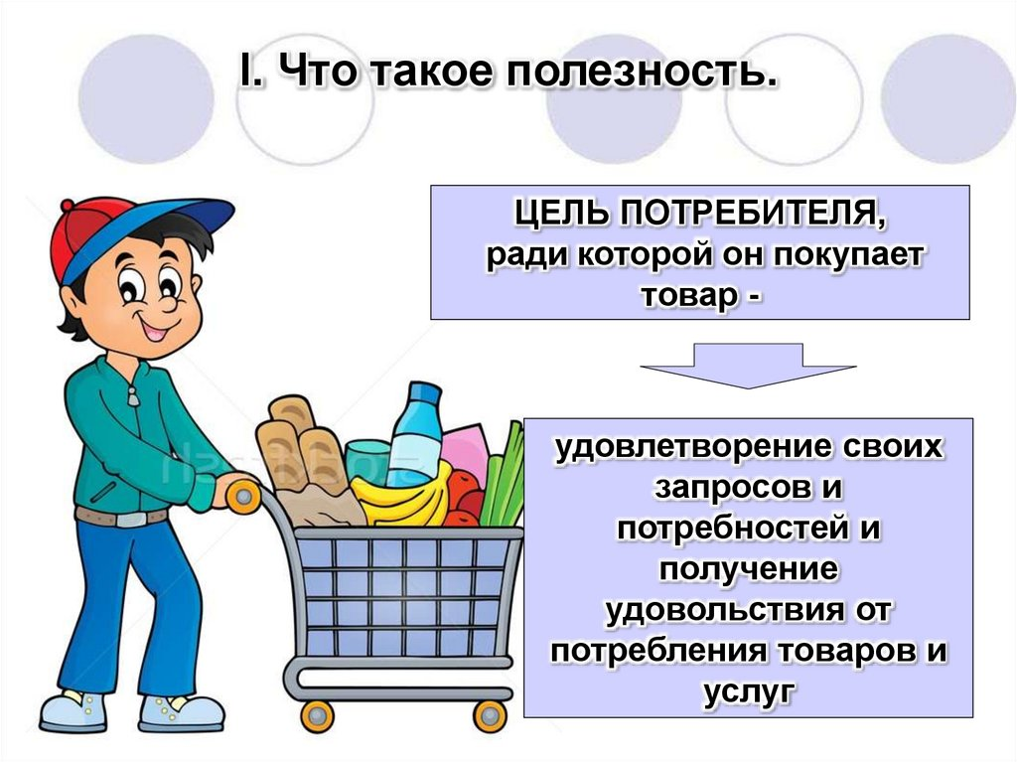
Предельная полезность блага представляет собой величину дополнительной полезности одной дополнительной единицы потребляемого блага.
С увеличением количества потребляемых благ общая величина полезности благ (совокупная полезность) увеличивается, но в меньшей степени, так как каждая дополнительная единица блага добавляет уменьшающуюся величину полезности.
Законы Госсена

По мере того, как количество потребляемого товара растет, предельная полезность каждой последующей единицы товара уменьшается. В этом проявляется закон убывающей предельной полезности (1-й закон Госсена, немецкий экономист (1810-1859)). Его обоснование очевидно: по мере насыщения каждая последующая единица блага приносит все меньше удовольствия.

Потребитель стремится достичь наибольшей общей полезности, используя для этого представления о предельной полезности благ: решая, что выбрать – третье пирожное (товар А) или второй стакан кофе (товар В) – потребитель оценивает, сколько удовольствия на затраченный рубль ему принесут эти единицы благ. То есть в качестве критерия выбора используется отношение предельной полезности последней единицы товара к его цене.
Представим себе, что мы покупаем в магазине яблоки и апельсины. Если предельная полезность яблока, приходящаяся на 1 ден.ед. выше чем предельная полезность апельсина, то разумно будет перераспределить покупаемый набор товаров в пользу яблок. Если же полезности будут равны, то набор будет «равновесным» и потребность в перераспределении благ исчезнет.

Второй закон Госсена имеет не только чисто абстрактную ценность (знание ради знания). Он объясняет почему помощь малоимущим слоям населения, с точки зрения максимизации полезности, нужно давать деньгами, а не предоставлением бесплатных товаров и услуг (это не дает людям возможности самостоятельно перераспределять деньги, данные им налогоплательщиками, для получения более оптимального потребительского набора благ).

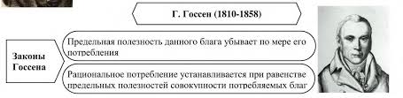

Бюджетное ограничение

На индивидуальный выбор влияет покупательная способность потребителя, которая определяется, с одной стороны, бюджетом потребителя, с другой – уровнем цен на приобретаемые им товары.
Предположим:
I – располагаемый доход покупателя – 100 ден.ед.;
X – количество пирожков, которое можно приобрести;
Y – количество воды, которое можно приобрести;
РХ – цена пирожка; 20 ден.ед.
РY – цена стакана воды.
Тогда:
ΡX • X – сумма денежных средств, затраченная на пирожки;
ΡY • Y – сумма денежных средств, затраченная на воду.

Бюджетное ограничение показывает все комбинации благ, которые могут быть куплены потребителем при данном доходе и данных ценах. Бюджетное ограничение указывает, что общий расход должен быть равен доходу. Увеличение или уменьшение дохода вызывает сдвиг бюджетной линии.

Бюджетная линия

Бюджетная линия (линия бюджетного ограничения) –показывает наборы благ, при покупке которых выделенный доход тратится полностью. Бюджетная линия пересекает оси координат в точках, показывающих максимально возможные количества благ, которые можно приобрести на данный доход при определенных ценах. Для каждой бюджетной линии можно построить кривую безразличия, которая будет иметь с бюджетной линией точку касания.

Продолжим рассмотрение нашего примера и составим таблицу, в которой представим все возможные комбинации распределения бюджета потребителя (100 ден.ед.) на приобретение пирожков и воды.

Распределение бюджета потребителя
Вариант | Количество пирожков | Количество стаканов воды
А | 5 | 0
Б | 4 | 2
В | 3 | 4
Г | 2 | 6
Д | 1 | 8
Е | 0 | 10
Построим по точкам бюджетную линию потребителя
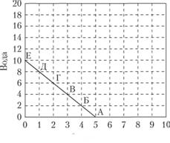

Заключение

Рыночная экономика основной проблемой рассматривает проблему ограниченных ресурсов при безграничности потребностей. Один из основных вопросов рыночной экономики - вопрос «Для кого?» - «кто будет покупать выбранные товары и услуги, оплачивать их, извлекая при этом пользу». Изучение потребительского поведения позволяет ответить на этот вопрос.
Кроме того, потребительское поведение является формой экономического поведения человека и в полной мере отражает социальный статус группы и личности. Переход от распределительной системы ресурсов и благ к системе свободного рыночного производства и потребления радикально изменил потребительский рынок товаров и услуг. Изменились условия жизни всех социальных групп и слоев общества.
Рыночные реформы привели к значительному расслоению общества, как по уровню доходов, так и по уровню и качеству жизни. Основной формой поведения населения в условиях глубинной трансформации общества стала адаптация к новым социально-экономическим условиям.

Вопросы для повторения и задания
Что имеется в виду, когда в экономической теории говорят о поведении потребителя?
Как вы понимаете термин "предпочтения потребителя"? Приведите примеры.
Дайте определение полезности блага. От чего она зависит?
Что представляет собой предельная полезность?
Сформулируйте закон убывающей предельной полезности, приведите примеры убывающей предельной полезности блага.
Назовите важнейшие принципы рыночного поведения потребителя.
1. Что такое бюджетное ограничение потребителя?
2. Изобразите графически бюджетное ограничение Дениса, если известно, что он имеет 240 руб. на личные расходы и покупает на них беляши и книги. Цена 1 беляша - 20 руб., а цена 1 книги тоже 20 руб.
3. Что показывает линия бюджетного ограничения?
4. Известно, что Денис каждую неделю покупает хлеб и молоко по цене 5 руб. за батон хлеба и 20 руб. за 1 литр молока. Он покупает такое количество хлеба и молока, где предельная полезность 1 батона хлеба и 1 литра молока составляет соответственно 30 и 80 ютилей. Можно ли сказать, что он покупает наилучший, то есть максимизирующий полезность, набор хлеба и молока? Если нет, то каким образом ему следует перераспределить свои расходы между этими двумя товарами?



Задание:
Изучить конспект темы «Потребительский выбор»
Выполнить задания
Прислать фотоотчёт в ватсап на номер 89525635480 или на мою электронную почту viera.liemieshieva@mail.ru

